ข้อสอบแบบเลือกตอบ Socrative 90 ข้อ
อนุญาตให้นำเครื่องคิดเลขที่ไม่สามารถแปลงเลขฐานได้เข้าห้องสอบ
บทที่ 1
- DTE คือ อุปกรณ์รับข้อมูลปลายทาง (Data Terminal Equipment; DTE) เป็นแหล่งกำเนิดและรับข้อมูล
เช่น เครื่องพิมพ์ สแกนเนอร์ คอมพิวเตอร์/โน้ตบุ๊ก
- DCE คือ อุปกรณ์การสื่อสารข้อมูล (Data Communication Equipment; DCE)
เป็นอุปกรณ์ที่ใช้ในการส่ง-รับข้อมูล
เช่น โมเด็ม สายอากาศ จานไมโครเวฟ หรือจานดาวเทียม Router Modem
- โพรโทคอล (Protocol) คือ วิธีการหรือกฎระเบียบต่างๆเพื่อควบคุมการทำงานของระบบสื่อสารข้อมูลทั้งผู้ส่งและผู้รับ
- องค์กรที่ทำหน้าที่กำหนดมาตรฐานการสื่อสารแบบ LAN
สถาบันวิศวกรไฟฟ้าและอิเล็กทรอนิกส์ IEEE (Institute of Electrical and Electronics Engineers)
- คำนวณ Bandwidth
5.1 ความถี่คลื่นสองความถี่คือ 100 kHz และ 300 kHz จะมีค่า Bandwidth กี่ kHz
ความถี่สูง-ความถี่ต่ำ
300-100=200Khz
5.2 ความถี่คลื่นสองความถี่คือ 1000 kHz และ 6 MHz จะมีค่า Bandwidth กี่ MHz
แปลงจาก1000khเป็น 1Mh
ความถี่สูง-ความถี่ต่ำ
6-1=5 Mhz
- คำนวณ Baud Rate
ถ้าส่งข้อมูลได้ 12,000 บิตต่อวินาที และมีอัตราส่งข้อมูล 2 บิตต่อ 1 บอด จะมี อัตราการส่งบอด (Baud rate) เท่ากับเท่าไร
12,000 ÷ 2 = 6,000 บอด
- คำนวณ Bit Rate เมื่อส่งข้อมูลแบบไตรบิต
ถ้าให้อัตราการส่งบอดขนาด 48,000 ครั้ง/วินาที จะได้ อัตราการส่งข้อมูลแบบ ไตรบิต เท่ากับกี่ bps
48,000 * 3 = 144,000 bps
บทที่ 2
- การป้องกันสัญญาณรบกวนของ UTP ทำได้อย่างไร
การพันเกลียวป้องกันสัญญาณรบกวนระหว่างคู่สายไฟ
ข้อดีของ UTP
1) ราคาถูกและน้ำหนักเบา
2) มีความยืดหยุ่นใช้งานง่าย
ข้อเสียของ UTP
1) ระยะไม่เกิน 100 เมตร
2) ไม่ป้องกันการสูญเสียพลังงานจากการแผ่รังสีความร้อนและความถี่สูง
- การป้องกันสัญญาณรบกวนของ STP ทำได้อย่างไร
มีฉนวนพิเศษ/ชีลด์ (Shield) เช่น Foil หุ้มสาย
ข้อดีของ STP
1) ส่งข้อมูลด้วยความเร็วสูงกว่า UTP
2) ป้องกันคลื่นแม่เหล็กไฟฟ้า และคลื่นวิทยุ
ข้อเสียของ STP
1) ราคาแพงกว่าสาย UTP
2) มีขนาดใหญ่และไม่ค่อยยืดหยุ่นในการงอพับสายมากนัก
- การถ่ายทอดสัญญาณใน Coaxial มี 2 แบบ
1) แบบเบสแบนด์ (Baseband) ส่งข้อมูล Digital สามารถส่งข้อมูลได้ช่องสัญญาณเดียว
2) แบบบอร์ดแบนด์ (Broadband) ส่งข้อมูล Analog สามารถส่งข้อมูลความเร็วสูงหลาย ๆ ช่องสัญญาณ ได้พร้อม ๆ กัน
- Fiber optic ประเภทใดที่ส่งสัญญาณได้เร็วที่สุด
Single Mode เป็นสายที่มีความเร็วในการทำงานสูงสุด มีขนาดเส้นผ่านศูนย์กลางเล็กมาก
- แหล่งกำเนิดแสงของ Fiber optic ที่มีความกว้างช่องสัญญาณสูงที่สุด
Laser Diode มีแบนด์วิดของสัญญาณมากกว่า 2 GHz สูงสุดถึงระดับหลายสิบGHz (40-100 GHz)

- Fiber optic
ข้อดี
1) มีความเร็วสูง เหมาะแก่การใช้งานอินเตอร์เน็ตความเร็วสูง
2) ระยะไกล
3) สัญญาณเสถียร ไม่ถูกรบกวนด้วยคลื่นแม่เหล็กไฟฟ้า
ข้อเสีย
1) ต้นทุนสูง ติดตั้งยาก
2) บอบบาง ไม่ทน ซ่อมยาก
ข้อเสีย
- สื่อกลางแบบใช้สายสัญญาณชนิดใดมี Bit Rate สูงสุด
สายใยแก้วนำแสง (Fiber Optic Cable)
- สื่อกลางชนิดใด ที่ทนต่อสัญญาณรบกวนมากที่สุด
สายใยแก้วนำแสง (Fiber Optic Cable)
- สื่อกลางชนิดใด ที่ปลอดภัยน้อยที่สุด
สื่อกลางแบบไร้สาย เนื่องจากสัญญาณแพร่กระจายในอากาศ จึงถูกดักฟังและโจมตีได้ง่าย
- สัญญาณที่เดินทางแบบ Line-of-sight และส่งสัญญาณได้ไกลหลายกิโลเมตร
สัญญาณไมโครเวฟ (Microwave)
- วิธีส่งสัญญาณออกไปหลายคลื่นความถี่พร้อมกัน คือ
Spread Spectrum Radio
- วิธีส่งสัญญาณแบบสุ่ม Spectrum เป็นเวลาสั้น ๆ แล้วกระโดดไปใช้คลื่นความถี่อื่นสลับกันไป คือ
การแพร่กระจายสเปกตรัมแบบกระโดดความถี่ (Frequency-Hopping Spread Spectrum : FHSS) ใช้พลังงานน้อยกว่าทำให้อุปกรณ์มีขนาดเล็กและมีราคาถูกกว่า เช่น อุปกรณ์สำหรับการตรวจสอบปริมาณสินค้าในคลัง
- วิธีการส่งสัญญาณชนิดใด ที่อาศัยการส่งสัญญาณออกไปใน Spectrum และใช้รหัสย่อย (Chip) เพื่อให้ผู้รับค้นหาได้
Direct Sequence Spread Spectrum (DSSS) ส่งสัญญาณออกไปทุกความถี่ในแถบคลื่นที่กำหนดพร้อม ๆ โดยข้อมูลจะถูกแบ่งออกเป็นรหัสย่อยเรียกว่า Chip เครื่องผู้รับก็จะต้องทราบวิธีการค้นหาและนำ Chip มาประกอบกันเป็นข้อมูลตามเดิม เช่น WLAN

- มาตรฐานการทำงานของระบบเครือข่ายแบบไร้สาย คือ IEEE802.11
มาตรฐานการทำงานของระบบเครือข่ายแบบมีสาย คือ IEEE802.3
- CAT5e , CAT 6 ส่งข้อมูลด้วยความเร็วสูงสุดกี่ Mbps
CAT5e 1,000 Mbps = 1 Gbps
CAT 6 10,000 Mbps = 10 Gbps

บทที่ 3
- OSI Model

 | Layer | หน้าที่
1) | Physical Layer | - กำหนดคุณลักษณะทางกายภาพด้านการสื่อสาร ควบคุมการรับส่งข้อมูลระหว่างเครื่องคอมพิวเตอร์ในระดับบิต  - แปลข้อมูลที่เป็นบิต 0 หรือ 1 เป็นสัญญาณที่เหมาะสมกับชนิดของสายสื่อสาร
2) | Data Link Layer | - ส่งผ่านข้อมูลในรูปแบบของเฟรม (Frame) และตรวจสอบความถูกต้องของข้อมูลและแก้ไขข้อผิดพลาด  - มีการใช้ฟิสิคัลแอดเดรส (Physical Address) หรือหมายเลขการ์ดเครือข่าย (Mac Address) ระบุถึงตำแหน่งของโหนดบนเครือข่าย
3) | Network Layer | - ส่งผ่านข้อมูลอยู่ในรูปแบบของแพ็กเก็ต (Packet)  - ทำการค้นหาเส้นทาง (Route) ที่ข้อมูลเดินทางจากผู้ส่งข้อมูลไปยังผู้รับข้อมูลโดย ใช้หมายเลขที่อยู่ลอจิคัลแดเดรส (Logical Address) หรือหมายเลขไอพี (IP Address)
4) | Transport Layer | - แบ่งข้อมูลออกเป็นเซกเมนต์ (Segment) ย่อยๆ แต่ละเซกเมนต์จะมีเลขลำดับ (Sequence Number)  - ควบคุมให้ข้อมูลเดินทางไปถึงผู้รับ
5) | Session Layer | - จัดตั้งหน้าต่างสื่อสาร (Session) ระหว่างโปรแกรมประยุกต์ทางฝั่งผู้ส่งและโปรแกรมประยุกต์ทางฝั่งผู้รับ และรักษาการติดต่อนี้ไว้จนกว่าการสื่อสารจะเสร็จสิ้น  - กำหนดทิศทางการส่งข้อมูล แบบสองทิศทาง (Full Duplex) หรือ แบบกึ่งสองทิศทาง (Half Duplex) การซิงโครไนซ์ ควบคุมจังหวะการไหลของข้อมูล (Flow Control)
6) | Presentation Layer | - แปลงข้อมูล เปลี่ยนแปลงรหัสข้อมูล (Translation) ที่ส่งมาให้อยู่ในรูปแบบที่โปรแกรมของเครื่องผู้รับเข้าใจ  - การบีบอัดข้อมูล (Data Compression) เข้ารหัสข้อมูล (Encryption)
7) | Application Layer | -เป็นส่วนติดต่อระหว่างโปรแกรมประยุกต์ของเครือข่ายกับผู้ใช้  -จัดการงานบริการให้แก่ผู้ใช้ เช่น (Mail services) และระบบสารบัญแฟ้มข้อมูล (Directory Service)

- ชนิดของ MUX
1) FDM (Frequency Division Multiplexing) การผสมสัญญาณตามความถี่
จะแบ่งช่องสัญญาณขาออกเป็นหลายช่องสัญญาณขนาดเล็กตามช่วงความถี่ของคลื่นสัญญาณ ใช้ใน วิทยุ โทรทัศน์ เคเบิลทีวี โทรศัพท์ เหมาะสำหรับ ข้อมูลแบบต่อเนื่อง เช่น เสียงหรือวิดีโอ
2) TDM (Time Division Multiplexing) การผสมสัญญาณตามช่วงเวลา ใช้การแบ่งช่วงเวลาในการใช้สายส่งสัญญาณเพื่อใช้ส่งข้อมูล โดยช่องสัญญาณรวมจะถูกแบ่งออกเป็นช่วงเวลาเล็ก ๆ ซึ่งมักซ์จะส่งสัญญาณออกไปด้วยระยะเวลาคงที่อย่างต่อเนื่อง ใช้ในระบบดิจิทัล เช่น โทรศัพท์ดิจิทัล sonet เหมาะสำหรับการส่งข้อมูลดิจิทัลเป็นช่วงๆอย่างมีระเบียบ
3) STDM (Statistical Time Division Multiplexing) การผสมสัญญาณตามค่าสถิติเวลา
นำค่าสถิติมาใช้กำหนดช่วงเวลาส่งข้อมูลจะเปลี่ยนแปลงไปตามสถานการณ์ เทอร์มินอลที่ไม่มีข้อมูลส่งก็จะไม่กำหนดช่วงเวลา จึงสามารถลดช่วงเวลาว่างลงได้มาก ใช้ทรัพยากรช่องสัญญาณได้อย่างมีประสิทธิภาพ มากกว่า TDM ปกติ เหมาะสำหรับเครือข่ายที่โหลดไม่สม่ำเสมอ เช่น เครือข่ายคอมพิวเตอร์
4) WDM (Wavelength Division Multiplexing) ใช้กับการส่งสัญญาณผ่านสายใยแก้วนำแสง พาหะที่ใช้ส่งสัญญาณเป็นคลื่นแสง ช่องสัญญาณแต่ละช่องจะถูกแบ่งตามความยาวคลื่นแสง เหมาะสำหรับ อินเตอร์เน็ตความเร็วสูง ดาต้าเซ็นเตอร์ การส่งข้อมูลระยะไกลผ่านไฟเบอร์
- สายสัญญาณที่ส่งข้อมูลด้วยความเร็ว 24,000 bps ถ้าผสมสัญญาณ แบบ FDM มี Guad band 50% และแบ่งออกเป็น 4 ช่องสัญญาณ จะมีความเร็วในการส่งสัญญาณแต่ละช่องสัญญาณกี่ bps
24,000 x 0.5 = 12,000 bps
12,000 / 4 = 3,000 bps
จะมีความเร็วในการส่งสัญญาณแต่ละช่องสัญญาณ 3,000 bps
- สายสัญญาณที่ส่งข้อมูลด้วยความเร็ว 24,000 bps ถ้าผสมสัญญาณแบบ TDM และแบ่งออกเป็น 8 ช่องสัญญาณ จะมีความเร็วใน การส่งสัญญาณแต่ละช่องสัญญาณกี่ bps
24000 / 8 = 3,000 bps
แต่ละช่องสัญญาณจะมีความเร็ว 3,000 bps

- สายสัญญาณที่ส่งข้อมูลด้วยความเร็ว 24,000 bps ถ้าใช้การผสม สัญญาณแบบ FDM มี Guad band 50% แต่ละช่องสัญญาณมีความเร็ว ในการส่งสัญญาณ 4,000 bps จะรองรับช่องสัญญาณได้กี่ช่อง
24,000 x 0.5 = 12,000 bps
12,000 bps/4,000 bps = 3ช่อง
- บอกหน้าที่ของอุปกรณ์
- Modulator คือ แปลงสัญญาณ Digital เป็น Analog
- Demodulator คือ แปลงสัญญาณ Analog เป็น Digital
- Multiplexer คือ อุปกรณ์ที่ใช้รวมสัญญาณหลาย ๆ ช่องทางเข้าด้วยกันให้ออกมาเป็นช่องทางเดียว เพื่อส่งผ่านสายหรือช่องสัญญาณเดียวกันได้
- Power over Ethernet คือ การส่งไฟฟ้าผ่านสาย LAN
- Converter คือ อุปกรณ์ที่ใช้แปลงโพรโตคอล
- Front end processor คือ อุปกรณ์ที่ใช้ควบคุมการสื่อสารระหว่างเครื่องหลักกับเครือข่าย ช่วยแปลงรหัสและจัดรูปแบบข้อมูล ลดภาระการประมวลผลของเครื่องหลัก จัดการโปรโตคอล บัฟเฟอร์ข้อมูล และตรวจสอบแก้ไขข้อผิดพลาดระหว่างการรับส่งข้อมูล.

 |  | Layer | หน้าที่
7) | Router | 3 | เชื่อมโยงเครือข่ายหลายๆ กลุ่มเข้าด้วยกัน และทำหน้าที่ค้นหา/เลือกเส้นทาง (routing) ของข้อมูล เพื่อส่ง Packet ไปยังปลายทางได้อย่างถูกต้อง
8) | Access Point | 1-2 | เป็นตัวกลางในการรับและส่งข้อมูลระหว่างเครื่องคอมพิวเตอร์ที่ติดตั้งการ์ดเครือข่ายไร้สาย ทำหน้าที่กระจายสัญญาณไร้สาย (Wi-Fi) / สัญญาณคลื่นวิทยุ
9) | Gateway | 7 | ทำให้เครือข่ายคอมพิวเตอร์ที่มีลักษณะไม่เหมือนกัน มี Protocol ต่างกัน หรือสถาปัตยกรรมคอมพิวเตอร์ต่างกัน สามารถติดต่อกันได้เสมือนเป็นเครือข่ายเดียวกัน และ เป็นประตูเชื่อมต่อระหว่างเครือข่ายต่างระบบ (เป็นทางเข้าสู่ระบบเครือข่ายต่าง ๆ บนอินเตอร์เน็ต)  เช่น เชื่อมต่อระหว่างเครือข่าย LAN กับอินเทอร์เน็ต หรือระหว่างเครือข่ายที่ใช้โปรโตคอลต่างกัน
10) | Bridge | 2 | ใช้เชื่อมระหว่างสองเครือข่าย ที่ใช้ Protocol เดียวกัน หรือต่างกัน และเป็นสะพานในการแบ่งเครือข่าย LAN ออกเป็น Segment ย่อยๆ  - โดยบริดจ์มีการส่งข้อมูลแบบกระจาย (Broadcasting) และแบบเก็บแล้วส่งต่อ (Store and forward)  - ถ้าตำแหน่งปลายทางที่ส่งข้อมูล มีอยู่ในเครือข่ายของบริดจ์ จะกรองข้อมูล (Filtering) ส่งไปยังเครือข่ายของตน  - ถ้าไม่ใช่ บริดจ์จะทำการส่งผ่าน (Forward)ไปยังเครือข่ายอื่น
11) | Hub | 1 | ใช้เป็นอุปกรณ์ทวนสัญญาณ (Repeater)  โดยฮับจะทำการส่งข้อมูลที่ได้รับจาก พอร์ตใด ๆ พอร์ตหนึ่ง ไปยังทุกพอร์ตที่เหลือ
12) | Switching Hub (Switch) | 2,3 | ทำหน้าที่เหมือนกับฮับแต่ฉลาดกว่าฮับ เพราะสวิทซ์จะส่งข้อมูลจากพอร์ตต้นทาง (Source Port) ไปยังเฉพาะพอร์ตปลายทาง (Destination Port) เท่านั้น

7. อุปกรณ์ใดใช้ค่า Mac Address ในการส่งข้อมูบแบบ Broadcasting และทำงานใน OSI Model Layer2
Bridge
8. อุปกรณ์ใดใช้ค่า IP Address ในการส่งข้อมูล และทำงานใน OSI Model Layer3
Router

บทที่ 4
- ประเภทการสื่อสาร
- Simplex Transmission การควบคุมทิศทางการส่งข้อมูลแบบทิศทางเดียว คือ มีการส่งข้อมูลจากผู้ส่งไปยังผู้รับเท่านั้น ทางฝั่งผู้รับไม่สามารถส่งข้อมูลย้อนกลับมายังผู้ส่งได้ เช่น จอภาพ CRT คีย์บอร์ด การแพร่ภาพโทรทัศน์
- Half Duplex Transmission การถ่ายทอดสัญญาณแบบกึ่งสองทิศทาง คือ ผู้ส่งสามารถส่งข้อมูลไปยังผู้รับได้และผู้รับก็สามารถส่งข้อมูลกลับมายังผู้ส่งข้อมูลได้ แต่มีเงื่อนไขว่า ทั้งผู้ส่งและผู้รับจะส่งข้อมูลพร้อมกันไม่ได้ เช่น วิทยุสื่อสารของตำรวจ วิทยุสื่อสารใช้งานทั่วไป/วิทยุสื่อสารคลื่นความถี่ประชาชน (Citizens band radio : CB Radio) วิทยุสื่อสาร (WalkyTalky)
- Full Duplex Transmission การถ่ายทอดสัญญาณแบบสองทิศทางสมบูรณ์ คือ ฝ่ายผู้ส่งและผู้รับข้อมูลสามารถส่งข้อมูลไปยังอีกฝ่ายหนึ่งได้ตลอดเวลา สามารถสื่อสารพร้อมกันได้ในขณะเวลาเดียวกัน เช่น โทรศัพท์ โทรศัพท์มือถือ ช่องสื่อสารแบบ RS-232
- การส่งข้อมูลแบบขนาน (Parallel Transmission) คือ ส่งข้อมูล หลายๆ บิต จำนวน n บิตไปพร้อมๆ กัน เช่น พอร์ต LPT
ข้อดี ของการส่งข้อมูลแบบขนาน
1) มีความรวดเร็ว
ข้อเสีย ของการส่งข้อมูลแบบขนาน
1) ต้องใช้สายสัญญาณเป็นจำนวนมาก
2) ต้นทุนสูง เนื่องจากต้องมีช่องสัญญาณจำนวนเท่ากับจำนวนบิต
3) อัตราการเกิดข้อผิดพลาดของข้อมูลจะสูงกว่าแบบอนุกรมมาก จึงทำให้สายชนิดนี้มักจะใช้ในระยะทางสั้น ๆ
- การส่งข้อมูลแบบอนุกรม (Serial Transmission) คือ การส่งข้อมูลไปตามสายสื่อสารเพียงเส้นเดียว ด้วยการส่งทีละบิต (bit by bit) เช่น โมเด็ม
ข้อดี ของการส่งข้อมูลแบบอนุกรม
1) ประหยัดสายสื่อสาร เนื่องจากใช้สายสื่อสารเพียงเส้นเดียว
2) สามารถส่งข้อมูลได้ตั้งแต่ระยะทางสั้นๆ จนถึงระยะทางไกล
ข้อเสีย ของการส่งข้อมูลแบบอนุกรม
1) ความล่าช้าในการส่งข้อมูล เนื่องจากมีช่องสัญญาณเพียงช่องเดียวเท่านั้
- การส่งข้อมูลแบบ Asynchronous ฝั่งส่งและฝั่งรับไม่ต้องใช้สัญญาณนาฬิกาเดียวกันในการควบคุมจังหวะการรับส่งข้อมูล เมื่อไม่มีการส่งข้อมูลจะอยู่ในสภาวะนิ่งเฉย (Idle State)
ข้อดี
1) มีความคล่องตัวสูง สามารถส่งข้อมูลได้ทันที
2) วิธีการสื่อสารแบบที่ง่ายที่สุด เหมาะสำหรับการสื่อสารกับอุปกรณ์ความเร็วต่ำ
ข้อเสีย
1) การมีโอเวอร์เฮดสูง
2) มีประสิทธิภาพค่อนข้างต่ำ

- การส่งข้อมูลแบบ Synchronous ทั้งฝั่งส่งและฝั่งรับจะต้องใช้จังหวะสัญญาณนาฬิกาเดียวกันกับฝั่งส่ง มีการรวมกลุ่มบิตข้อมูลกันให้มีขนาดใหญ่ เรียกว่า เฟรม (Frame) หรือบล็อกข้อมูล เรียกกว่า บล็อก (Block) ส่งแบบต่อเนื่องกันไป
ข้อดี
1) มีความเร็ว+ประสิทธิภาพ สูงกว่า Asynchronous
2) เหมาะกับอุปกรณ์สื่อสารด้วยความเร็วสูง
ข้อเสีย
1) อุปกรณ์มีราคาสูง

- การสื่อสารแบบ Asynchronous ที่ประกอบด้วย ข้อมูล 16 บิต, Start Bit 1 บิต และ Stop Bit 1 บิต และมีการใช้ Parity Bit 1 บิต จะคิด Performance ได้กี่เปอร์เซ็นต์
Performance = $\frac{16}{16+1+1+1} ×100$ = 84.21%

- การแปลงสัญญาณ Digital เป็น Analog
- ASK คือ ปรับแอมพลิจูดของสัญญาณตามบิตข้อมูล
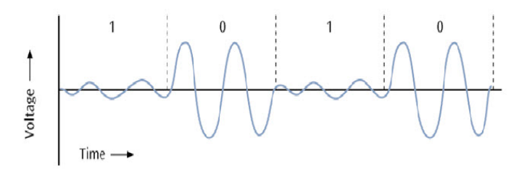
- FSK คือ ปรับความถี่ของสัญญาณตามบิตข้อมูล
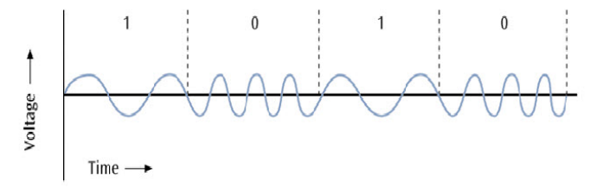
- PSK คือ ปรับเฟสของสัญญาณตามบิตข้อมูล
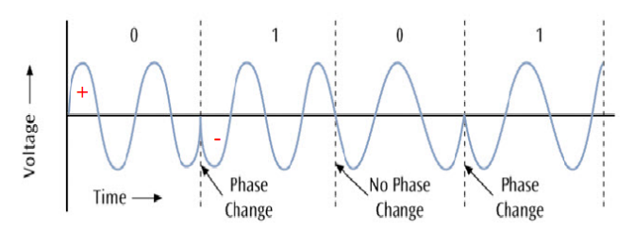

- การแปลงสัญญาณ Analogเป็น Analog
1) AM (Amplitude Modulation)
การมอดูเลตโดยการเปลี่ยนแอมพลิจูด (Amplitude) ของสัญญาณพาหะ ตามค่าของสัญญาณข้อมูล
• ค่าที่เปลี่ยน: ความสูงของคลื่น (แอมพลิจูด)
• ความถี่และเฟส: ไม่เปลี่ยน
• ตัวอย่าง: การส่งวิทยุ AM (เช่น คลื่น 531 – 1602 kHz)
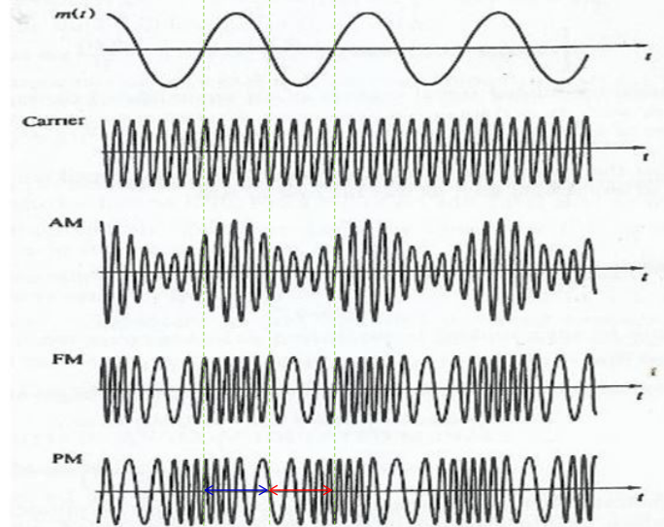

2) FM (Frequency Modulation)
การมอดูเลตโดยการเปลี่ยนความถี่ (Frequency) ของสัญญาณพาหะ ตามค่าของสัญญาณข้อมูล
• ค่าที่เปลี่ยน: ระยะห่างของคลื่น (ความถี่)
• แอมพลิจูดและเฟส: คงที่
• ตัวอย่าง: การส่งวิทยุ FM (เช่น 88 – 108 MHz)
3) PM (Phase Modulation)
การมอดูเลตโดยการเปลี่ยนเฟส (Phase) ของสัญญาณพาหะ ตามค่าของสัญญาณข้อมูล
• ค่าที่เปลี่ยน: มุมเฟสของคลื่น
• แอมพลิจูดและความถี่: คงที่
• ตัวอย่าง: ใช้ในระบบสื่อสารดาวเทียม และบางระบบดิจิทัล

- การแปลงสัญญาณ Analogเป็น Digital
- PAM (Pulse Amplitude Modulation คือ การมอดูเลตด้วยแอมพลิจูดของพัลส์

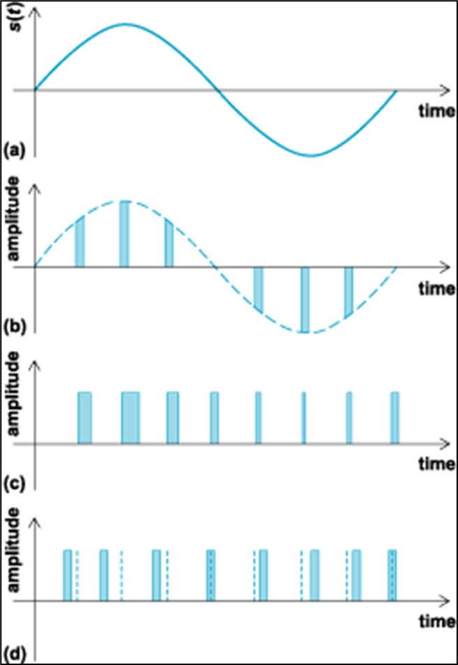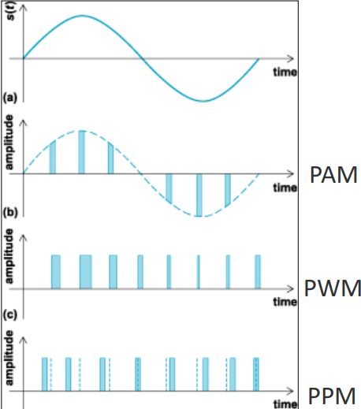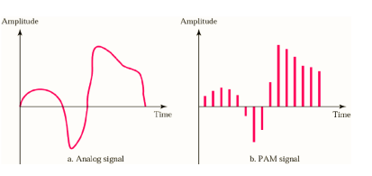
- PDM (Pulse Duration Modulation) หรือ PWM (Pulse Width Modulation) คือ การมอดูเลตด้วยความกว้าง/ระยะเวลาของพัลส์

3) PPM (Pulse Position Modulation) คือ การมอดูเลตด้วยตำแหน่งของพัลส์

4) PPM (Pulse Position Modulation) คือ การแปลงเป็นรหัสดิจิทัล
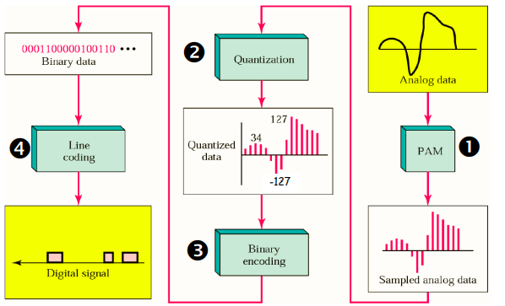
- การแปลงสัญญาณ Digital เป็น Digital
1) Unipolar คือ แรงดันเพียงขั้วเดียว
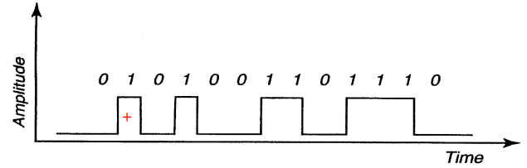
2) Polar คือ ใช้แรงดัน สองขั้ว (+ และ -)
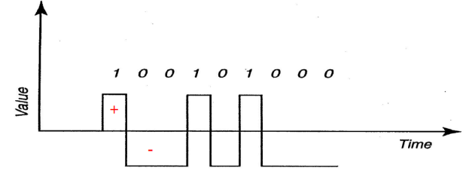
3) Bipolar คือ ใช้แรงดัน 3 ระดับ (+V, 0, -V)
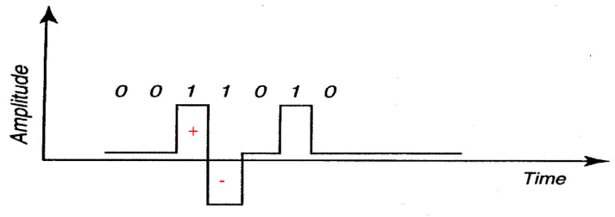

- การตรวจสอบความผิดพลาดข้อมูล
- Vertical Redundancy Check (VRC)
มีการเพิ่มบิตพิเศษ เรียกว่า แพริตี้ (Parity) เข้าไป ต่อท้ายข้อมูลแต่ละตัวอักษร/ไบต์ ใช้ตรวจว่าในข้อมูลมีจำนวนบิต "1" เป็น คู่ หรือ คี่ วิธีนี้ได้ผลดีก็ต่อเมื่อการผิดเพี้ยนเกิดขึ้นเพียงบิตเดียว
- Longitudinal Redundancy Checking (LRC)
การเพิ่มตัวอักษรพิเศษ เรียกว่า ตัวอักษรควบคุมบล็อก (Block Control Character; BCC) เข้าไปที่ตอนท้ายสุดของบล็อก ซึ่งนำมาใช้สำหรับการตรวจแพริตี้ของข้อมูลทั้งบล็อก วิธีนี้ได้ผลดีก็ต่อเมื่อการผิดเพี้ยนเกิดขึ้น ถ้าจำนวนบิตที่ผิดเพี้ยนเป็นจำนวน 2 แห่ง
- Cyclic Redundancy Checking (CRC)
ใช้หลักการหารพหุนาม มีประสิทธิภาพสูง ให้ความถูกต้องได้ 100% โดยกำหนดตัวเลขโพลีโนเมียลขึ้นมาก่อน จากนั้นจึงนำข้อมูลจริงที่จะส่งมาหารด้วยตัวเลขนี้ ข้อมูลจริงจะถูกส่งไปพร้อมกับเศษที่เหลือจากการหาร เรียกว่า X ทางด้านผู้รับก็จะใช้วิธีการเดียวกันในการหาเศษที่เหลือจากการหาร เรียกว่า Y ถ้าเป็นตัวเลขเดียวกัน คือ X=Y แสดงว่า ข้อมูลถูกต้อง

- สาเหตุที่ทําให้ข้อมูลผิดเพี้ยน
1) สัญญาณอิมพัลส์ (Impulse Noise) เกิดขึ้นจากกระแสไฟฟ้าจากฟ้าผ่า อุปกรณ์ที่ใช้ หรือสร้างไฟฟ้าแรงดันสูง เช่น มอเตอร์ไฟฟ้าขนาดใหญ่ หรือเครื่องกําเนิดไฟฟ้า
2) สัญญาณกัสเสี้ยน (Gaussian Noise or White Noise) หรือ สัญญาณความร้อน (Thermal Noise) เกิดขึ้นจากการเปลี่ยนแปลงคุณสมบัติของลวดทองแดง เนื่องจากความร้อนที่เพิ่มขึ้นในระหว่างใช้งาน
3) สัญญาณอ่อนกําลัง (Attenuation) สัญญาณอ่อนกําลังลงตามระยะทางที่เพิ่มขึ้น
4) ครอสทอล์ก (Crosstalk) การวางสายสื่อสารหลายเส้นไว้ด้วยกัน จะเกิดการรบกวนซึ่งกันและกัน
5) ดีเลย์ (Delay Distortion) สัญญาณที่ใช้ความถี่คลื่นไม่เท่ากัน เดินทางมาถึงผู้รับไม่
พร้อมกัน
6) สายสื่อสารชํารุด(Line Failure) สายสื่อสารอาจชำรุดหรือขาดออกจากกัน

- ลำดับสีสาย LAN ตามมาตรฐาน EI/TIA 568B

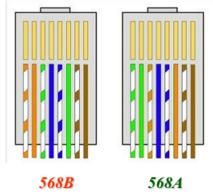
568B
ขาว-ส้ม
ส้ม
ขาว-เขียว
น้ำเงิน
ขาว-น้ำเงิน
เขียว
ขาว-น้ำตาล
น้ำตาล
14. หา MAC Address จากหน้า Window
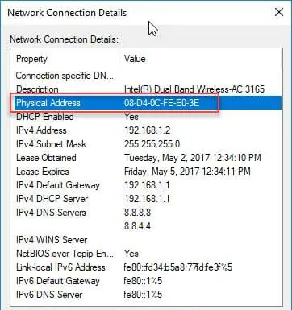

15. คำสั่งหา IP Address ของเว็บไซต์ จากหน้า Command Line (จอดำ)
ping www.xxxx

16. คำสั่งหา IP Address เครื่องตนเอง จากหน้า Command Line (จอดำ)
Ipconfig

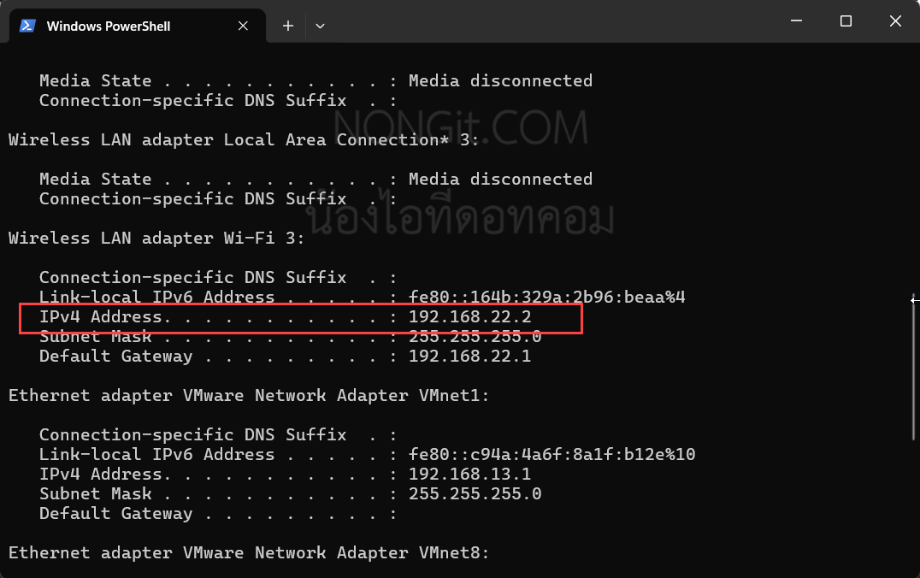

17. คำสั่งหา MAC Address จากหน้า Command Line (จอดำ)
Ipconfig /all
getmac
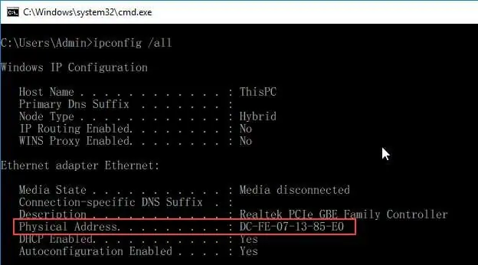

18. ข้อมูล ASCII code เป็น 1110100 ถ้ามีการใช้พาริตี ้ แบบ Odd Parity จะมี ข้อมูลที่ส่ง และบิตพาริตี ้เป็นอยางไร
Odd Parity
1110100X
บิตพาริตี Parity X = 1
ข้อมูลที่ส่ง = 11101001

19. ข้อมูล ASCII code ดังนี ้
A = 1000001
B = 1000010
C = 1000011
D = 1000100
ในการส่งข้อมูลอักษร A,B,C,D ถ้ามีการใช้พาริตี้ แบบ Even Parity จะมีตัวอักษรควบคุมบล็อก BCC เป็นอยางไร
 |  |  |  |  |  |  |  |  | Even Parity
A | = | 1 | 0 | 0 | 0 | 0 | 0 | 1 | 0
B | = | 1 | 0 | 0 | 0 | 0 | 1 | 0 | 0
C | = | 1 | 0 | 0 | 0 | 0 | 1 | 1 | 1
D | = | 1 | 0 | 0 | 0 | 1 | 0 | 0 | 0
BCC | = | 0 | 0 | 0 | 0 | 1 | 0 | 0 | 1

BCC= 00001001

20.การแกไขข้อมูลแบบ Hamming Code
ถ้าข้อมูลที่ต้องการส่ ง D1,D2,D3,D4 เป็น 1, 0, 1, 0 ตามลําดับ ถ้าใช้พาริตี้แบบ Even Parity จะคํานวณบิต Parity P1, P2, P3 ได้เท่าใด
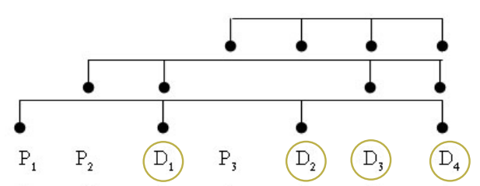

D1,D2,D3,D4 = 1, 0, 1, 0
Even Parity
P1=D124=100X → P1= 1
P2=D134=110X → P2= 0
P3=D234=010X → P3= 1

21. ถ้าข้อมูลที่รับเป็น D1,D2,D3,D4 เป็น 1, 0, 1, 1 เป็นข้อมูลที่ผิดพลาด จงทํา การตรวจสอบและแกไขข้อมูลด้วย ้ Hamming Code พาริตี้แบบ Even Parity ซึ่งในการส่งข้อมูลมี P1, P2, P3 เป็น 1, 1, 1 เพื่อหาว่าค่าข้อมูลที่แท้จริง D1,D2,D3,D4 ควรมีค่าเป็นเท่าไร
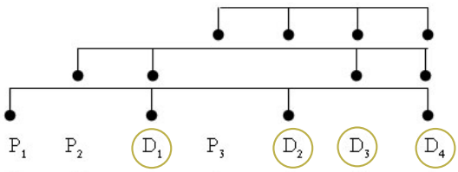

ส่ง P1, P2, P3 = 1, 1, 1
รับ D1,D2,D3,D4 = 1, 0, 1, 1
Even Parity
P1=D124=101X → P1=0 (✓ หรือ X )
P2=D134=111X → P2=1 (✓ หรือ X )
P3=D234=011X → P3=0 (✓ หรือ X )

 | D1 | D2 | D3 | D4
P1 | X | X |  | X
P2 | ✓ |  | ✓ | ✓
P2 |  | X | X | X

บิต D2 ผิดพลาดมากที่สุด
แก้ไข D1,D2,D3,D4 = 1, 1, 1, 1

